Конкурс методических разработок в рамках регионального этапа
ежегодного Всероссийского конкурса профессионального мастерства
педагогов финансовой грамотности «Финансовая перемена»

Конкурсная работа
«Осторожно, финансовые мошенники!»

Кузьмина Наталья Федоровна
МБОУ «Торбеевская cсредняя общеобразовательная школа №1»
Адрес проживания:
Республика Мордовия, п. Торбеево ул. Лермонтова д.50 кв.6
Контактная информация:
8 987 696 59 58, vavilinanata@mail.ru

Аннотация
Финансовое просвещение населения-одна из приоритетных задач в современной России. Это связано с тем, что люди, обладающие финансовой грамотностью, лучше защищены от финансовых рисков и непредвиденных ситуаций.
Несмотря на наличие передовых технических навыков и знаний в различных областях, современные дети легко поддаются на удочку мошенникам, совершающим финансовые махинации.
Данный урок предназначен для обучающихся 9 класса, так как в настоящее время существует множество способов отъема денег у людей. За последние несколько десятилетий получили широкое распространение. Примерами мошенничества являются такие виды мошенничества, как онлайн-мошенничество, мошенничество с банковскими картами и финансовые пирамиды, а также мошеннические операции на рынке недвижимости, такие как «двойные продажи» или поселение людей в квартиры в незаконно построенных домах. Преступники получают свои деньги без какого-либо принуждения, с согласия общественности, что является общей чертой всех финансовых махинаций.
Чтобы защитить свои финансы и имущество, человек должен знать, как предотвратить опасные ситуации в своей жизни и как избежать ситуаций, в результате которых он может потерять свое имущество.

Тема урока: Осторожно, финансовые мошенники!»
Тип урока: изучение нового материала.
Цель урока: сформировать понятие у обучающихся о современных видах финансового мошенничества; способствовать повышению уровня финансовой безопасности учащихся.
Дидактические задачи урока:
- Познакомить обучающихся с различными видами современного мошенничества, такими как финансовая пирамида, интернет-мошенничество, мошенничество с использованием пластиковых карт и телефонное мошенничество.
- Определить "уязвимые места" потенциальных жертв финансового мошенничества.
- Выявить "опасные зоны", где можно столкнуться с финансовыми мошенниками.
- Разработать набор практических рекомендаций и правил безопасного поведения на финансовых рынках, цель которых - повысить уровень финансовой безопасности и финансовой грамотности обучающихся.
Планируемые результаты:
Личностные:
- Создать гражданскую позицию как ответственный участник российского общества, проявляющий уважение к закону и неподатливый к уловкам финансовых мошенников;
- Развивать ответственное отношение к своей семье, основанное на понимании финансовых рисков в интернет-пространстве;
- Осознавать важность осторожности в финансовом секторе и проверять получаемую информацию из различных источников (реклама, общественность, финансовые институты).
Предметные:
Понимание основных терминов и инструментов взаимодействия с участниками финансового рынка.
- Применение основных принципов для принятия оптимальных финансовых решений в повседневной жизни.
- Защита личной информации в интернете
Метапредметные:
- Осуществление планирования действий как совместно с учителем, так и самостоятельно.
- Проявление активности и инициативы при освоении новых знаний и творческой деятельности.
- Анализ и оценка правильности выполнения действий, а также саморефлексия и оценка со стороны других.
Познавательные:
- Умение эффективно решать практические финансовые задачи;
- Обладание знаниями финансового характера, способность анализировать и приспосабливаться к своим потребностям;
- Определение стратегических целей в области управления личными финансами;
- Выбор альтернативных способов достижения поставленных целей и решения проблем.
Коммуникативные:
- способность эффективно коммуницировать и сотрудничать с другими людьми с целью обмена информацией и организации совместной работы;
- способность воспринимать и учитывать различные точки зрения;
- способность анализировать и толковать финансовую информацию из различных источников.

Ход занятия
- Организационный момент.
Учитель приветствует обучающихся. Создание благожелательной атмосферы урока. Распределение по группам.
- Определение темы занятия.
Учитель предлагает обучающимся сыграть в игру.
Название игры: «Впусти меня в свой дом». Каждому дается карточка с ролью хозяина (именинник, гость и прохожий).
Ситуация: Именинник приготовил праздничный ужин в день своего рождения и ждет в гости друга. Прохожий заглядывает в окно дома на красиво накрытый стол и мечтает присоединиться к празднику и попробовать угощение.
В каждой команде будет по 4 хозяина, 2 гостя и 2 прохожих. Участники, получившие карточки именинников, ожидают прихода гостей. Участники — гости и прохожие не раскрывают свою роль, их задача — убедить хозяина дома, что они гости, которых ждут на ужин. Каждый из гостей и прохожих по очереди подходит к одному хозяину и, представляясь гостем, убеждает в 3–4 предложениях пустить его в дом. Прослушав их, участник-хозяин должен принять решение: согласиться или отказать. Если он впустит прохожего или не поверит гостю, то выбывает из игры. Если впустит гостя, то побеждают сразу оба участника. Таким образом, победителем игры в каждой паре станет участник, реализовавший свою цель.
Итак, ребята, давайте подведем итоги игры. Участникам, игравшие роль именинников, насколько легко вы поверили уговорам гостей впустить вас в дом? А гостям и прохожим – какие аргументы разрушили подозрения хозяина дома?
Вывод: В игре и в жизни можно встретить людей, которые не искренни в преследовании своих целей. Это и есть мошенник. Кто же такие мошенники? Работа со словарем. ( на столе у детей словари). Обучающиеся ищут в словаре, кто такие мошенники?
Педагог: Мошенники - это те, кто злоупотребляет нашим доверием и осуществляет обман, совершая кражу наших денег и имущества.
Справка из истории: Знаете ли вы, что слово "мошенник" происходит от существительного "мошна", которое в Древней Руси обозначало сумку или карман? Человек, укравший деньги из сумки, был самозванцем. В конце концов, мошенников стали называть мошенниками и аферистами.
О чем же мы сегодня будет с вами говорить? (ответы обучающихся).
Сегодня, ребята, мы поговорим с вами о мошенничестве, с которым можем столкнуться на финансовом рынке.
Тема урока: «Осторожно, финансовое мошенничество!».
- Формулировка проблемы, цели и задач занятия.
Педагог (формулирование проблемы): Какие причины, по вашему мнению, делают людей уязвимыми для финансовых мошенников? (Получаем ответы от детей)
Действительно, такие качества, как жадность к легким деньгам, невнимательное чтение подписанных документов и доверие к словам, делают граждан легкими жертвами финансовых мошенников.
Умение адекватно реагировать на попытки мошенничества является неотъемлемым навыком, который поможет вам успешно защитить свои интересы. В рамках нашего занятия мы совершим первые шаги в обучении этому важному аспекту.
- Погружение в ситуацию
Работа в группах. Обучающимся необходимо поработать ст. 159 УК РФ и выделить основные виды мошенничества.
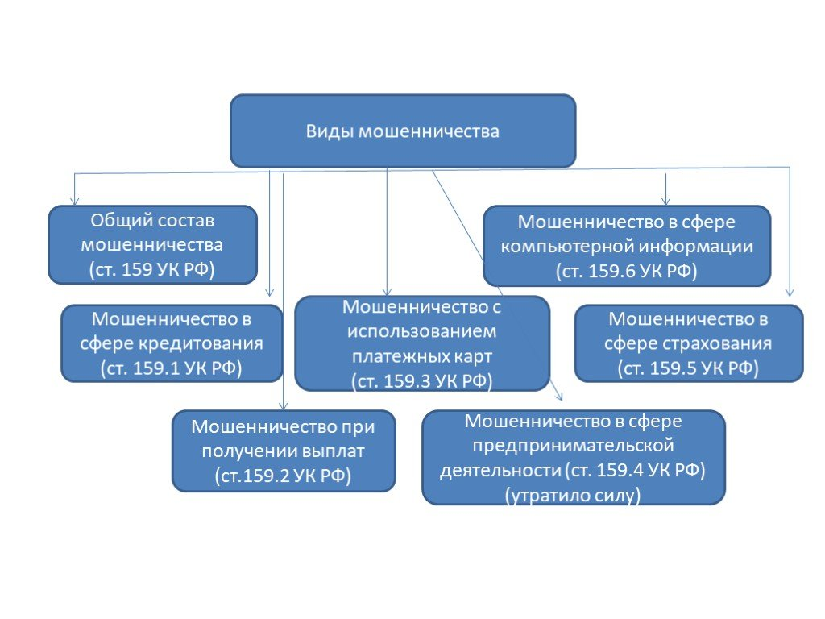
Педагог: Финансовое мошенничество является особенным видом мошенничества, который отличается от других видов. Все мошенничества в сфере финансов объединяет одно общее: преступники, действуя без принуждения, получают деньги от людей с их согласия. Жертвы, в свою очередь, думают, что отдают деньги в обмен на законные блага, такие как недвижимость, товары в интернет-магазинах, наследство и т.д. На самом деле, нет никаких законных оснований для получения денег или товаров от преступников, и люди просто теряют свои деньги, не получая ничего взамен. Это явление особенно характерно для мошенничества в финансовой сфере.
Педагог хочет рассмотреть подробнее мошенничество, связанное с банковскими картами, так как они стали обычным средством хранения денег.
Педагог дает определение «Финансовое мошенничество».
Что бы вы сказали о различных видах финансового мошенничества?
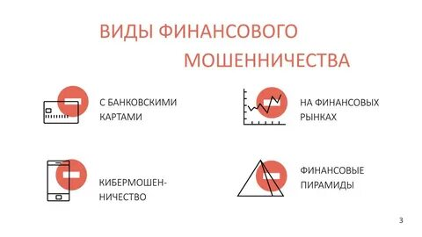
Педагог: Давайте углубимся в мошенничество, связанное с банковскими картами.
Банковские карты стали привычным средством хранения денег. Люди часто думают, что им можно доверять и что они безопасны. Однако, мошенничество, связанное с банковскими картами, стало одним из наиболее распространенных видов финансового мошенничества. В этом случае, преступники пытаются получить доступ к чужому счету или использовать информацию о банковской карте для совершения незаконных операций. Это может быть совершено через фишинговые сайты, мошеннические телефонные звонки или устройства для копирования данных с магнитной полосы карты. В результате, жертва может потерять деньги или стать жертвой кражи личных данных.
Давайте разберёмся, что же это такое банковская карта?
Работа со словарем. Уточнение информации из словарей.
Педагог: Для злоумышленников, желающих злоупотребить вашей картой, необходимо иметь доступ к ее номеру, имени владельца, сроку действия и коду CVC или CVV (трехзначному коду на оборотной стороне карты, который используется для интернет-покупок).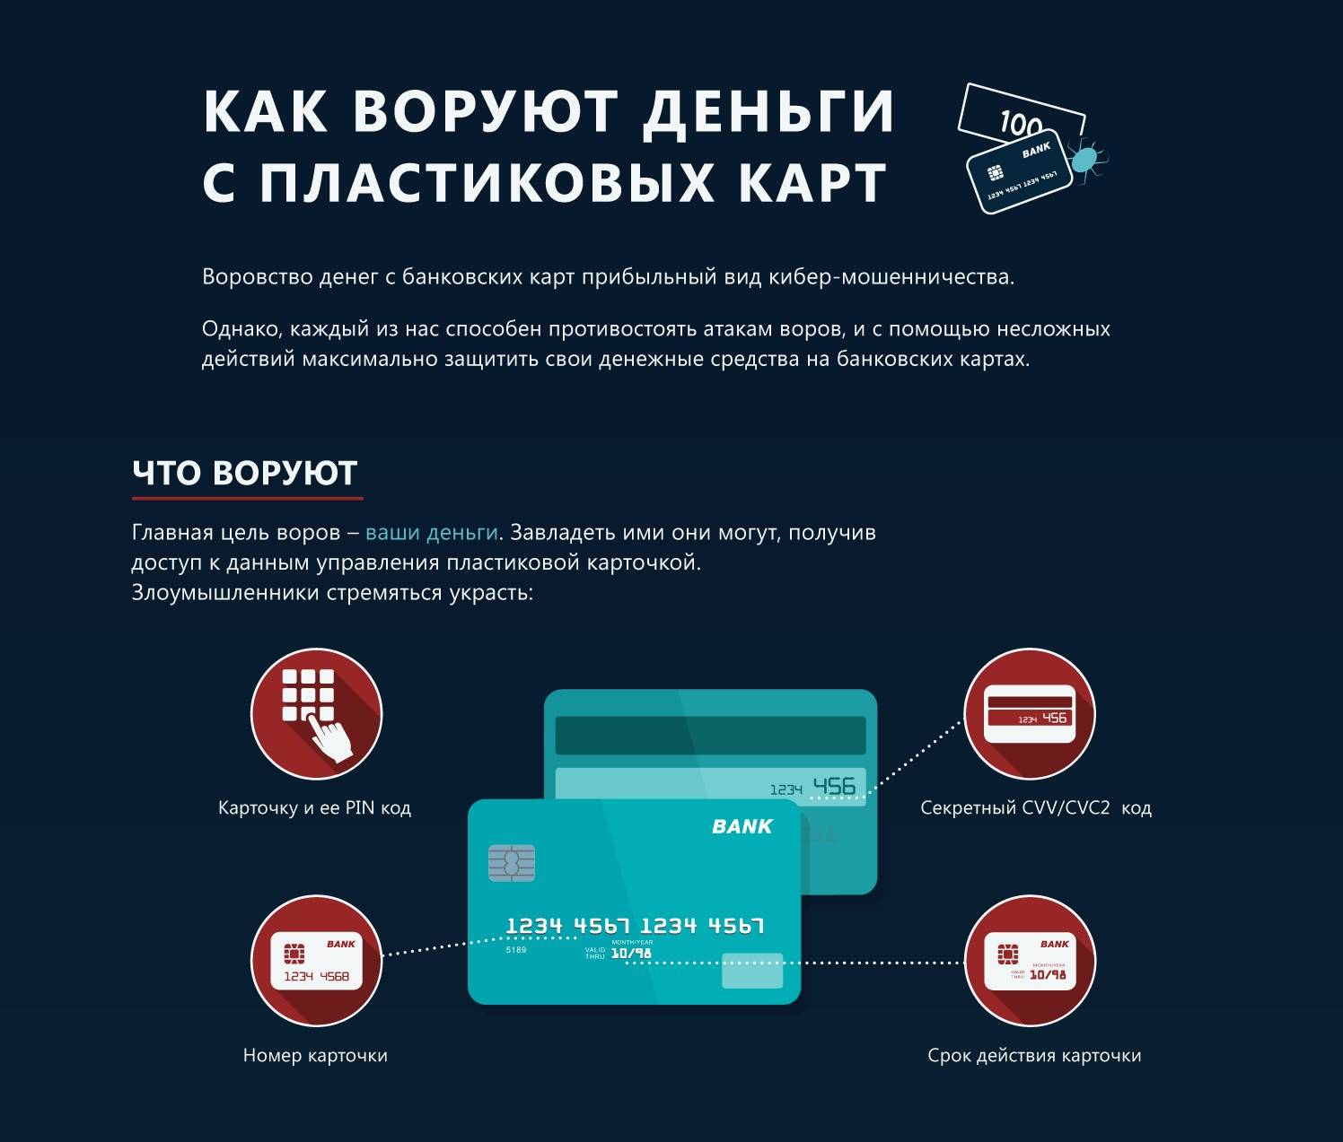
Какие основные методы мошенничества с использованием банковских карт?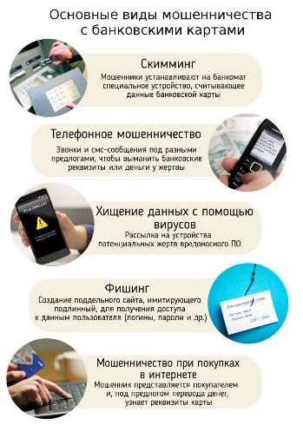
Работа в группах. Группы специализируются на различных формах мошенничества, связанных с использованием банковских карт, и выбирают из имеющихся вариантов подходящие методы защиты от таких преступлений. (раздача информационного материала)
Педагог: Посмотреть анимацию и заполнить записи о правильном поведениипри использовании банковской карты.
ССЫЛКА на мультфильм: https://www.youtube.com/watch?v=K5BU6qExs6c
Педагог: Какое правило, по вашему мнению нарушили герои мультфильма?
Заслушать ответы обучающихся.
- Закрепление изученного материла.
Разбор ситуаций. Раздаем каждой группе поочередно ситуационные карточки, даем обучающимся 1–2 минуты посоветоваться, затем выслушиваем их мнения. А четвертой группе предлагаем зачитать экспертное мнение по ситуациям противников.
СИТУАЦИЯ В ситуации, когда вам нужно снять деньги с карты, и вы видите уличный банкомат, вмонтированный в стену магазина на противоположной стороне улицы, важно принять некоторые меры предосторожности. Освещение улице плохое, и возле банкомата стоят люди
ЭКСПЕРТ Оптимальным вариантом является использование банкоматов, находящихся внутри отделений банков, так как они подвергаются более частой проверке и имеют лучшую охрану. Если вы решаете воспользоваться уличным банкоматом, сначала внимательно осмотрите его, чтобы убедиться, что на нем нет посторонних устройств. Клавиатура должна быть одной фактуры и не должна шататься. При вводе ПИН-кода рекомендуется прикрывать клавиатуру свободной рукой, чтобы предотвратить возможность подсмотреть ваш ПИН-код. Если на банкомате имеются «крылья» для клавиатуры, это будет еще лучше, так как эти элементы предотвращают установку накладной клавиатуры и затрудняют подсмотр вашего ПИН-кода.
СИТУАЦИЯ После путешествия в переполненном автобусе вы обнаружили, что кошелек пропал из вашего рюкзака. Очевидно, что его украли. Отсутствие кошелька вызывает беспокойство, так как в нем были не только деньги, но и карта, на которую вам перечисляют стипендию. Какие действия вы планируете предпринять в этой ситуации?
ЭКСПЕРТ Чтобы предотвратить злоупотребление вашей картой, вам рекомендуется связаться с банком и заблокировать ее. В случае, если не удается дозвониться до банка, рекомендуется посетить ближайшее отделение и написать заявление о блокировке карты. Также, если доступен онлайн-банк, вы можете воспользоваться этой возможностью для блокировки карты.
СИТУАЦИЯ. Вы снимаете наличные в банковском отделении, и рядом с вами стоит молодой человек, дружелюбно улыбаясь и наблюдая, как вы вводите ПИН-код на клавиатуре банкомата. Что вы решили бы сделать при такой ситуации?
ЭКСПЕРТ: Не стоит раздражаться, но в данной ситуации рекомендуется прикрыть клавиатуру рукой при вводе ПИН-кода и закрыть монитор банкомата своим телом, чтобы никто не мог видеть ваши операции на карте. Хочется обратить ваше внимание на то, что мошеннические действия не остаются безнаказанными.
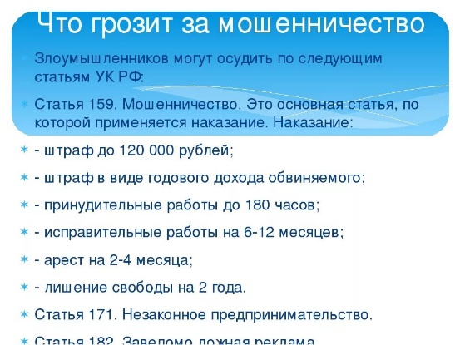
- Рефлексия. Обучающиеся записывают свое мнение об уроке на листке и листочек кладут в «черный ящик». Выборочно учитель зачитывает мнение.
Для того чтобы не стать жертвой мошенников, полезно соблюдать некоторые простые правила, которые помогут защитить ваши финансы.
(Вам предоставляются памятки с этими правилами).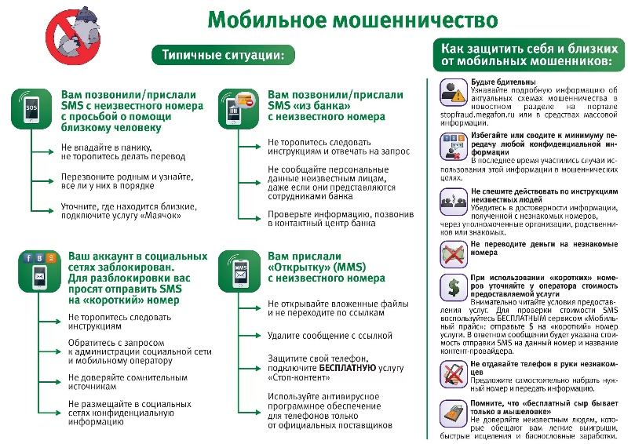

Заключение
Тема занятия была выбрана целенаправленно, поскольку современным подросткам легко попадаться на уловки виртуальных мошенников. Более того, не все из них знают, как правильно себя вести в таких ситуациях или как реагировать на данную проблему. Данный урок помогает мотивировать обучающихся 9-го класса к изучению темы "Финансовое мошенничество". В результате учащиеся знакомятся с различными видами финансового мошенничества. В финансовых мошенничествах обучающиеся вынуждены принимать решения и строить собственные модели поведения основываясь исключительно на собственном жизненном опыте. Проведенный урок должен показать обучающимся, насколько опасными бывают финансовые мошенники и как себя нужно вести в той или иной ситуации.

Список литературы.
- https://vashifinancy.ru/for-smi/press/news/podgotovlena-pamyatka-dlya-potrebiteley-finansovykh-uslug-kak-zashchititsya-ot-moshennikov/
- https://base.garant.ru/10108000/a93a1aa867c3ebdaa71a72bcbd2f9bdb/
- https://www.youtube.com/watch?v=K5BU6qExs6c

